2022年10月19日

株式会社サイバーコア

**株式会社ソルクシーズとの資本業務提携に関するお知らせ**

株式会社サイバーコア（本社：岩手県盛岡市、代表取締役：阿部 英志 以下、「サイバーコア」）はこのたび、株式会社ソルクシーズ（本社：東京都港区、代表取締役社長：長尾 章 以下、「ソルクシーズ」）と第三者割当増資を含む資本業務提携契約の締結に合意したことをお知らせいたします。

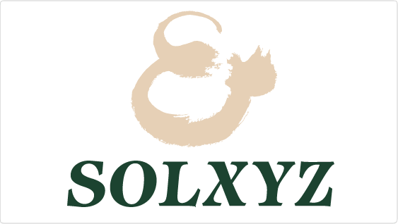

* **資本業務提携のねらい**

サイバーコアは2007年の創業以来、画像AI技術の開発に特化し、鮮明化や軽量化などの独自技術を確立。セキュリティ、リテール、鉄道や高速道路を含む公共交通、FA（ファクトリーオートメーション）、自動車など、様々な業界・分野で独自技術を納入してまいりました。また、コンピュータービジョンにおける世界最大級のカンファレンスであるCVPRで は2021年及び2022年のAI国際コンペティションで優勝を飾るなど、その技術力の高さは世界的に認められた実績があります。

ソルクシーズは、金融業界向けのシステム開発を主業務とし、証券、銀行、保険、クレジットカードの各業界に対し、専門的な業務ノウハウを活かしたサービスを提供するとともに、計測を始めとするIoTソリューションの開発・販売や、自動運転関連の設計・開発支援サービスを提供しております。また、安定的な売上・収益を期待できるストックビジネスの拡大に向けて、クラウドサービスや見守りシステムの開発などのソリューションの開発にも取り組んでおります。

この度、サイバーコアとソルクシーズは、サイバーコアが保有するAI技術力・開発力とソルクシーズのソリューションビジネスのナレッジを併せることによって、より大きなシナジーが見込めると判断したことから、資本業務提携を実施するに至りました。

資本業務提携によって両社の緊密化を図り、最先端技術の提供や新しいソリューションの開発などを推進してまいります。

* **資本提携の骨子**

サイバーコアとソルクシーズとの間で合意している資本業務提携の内容は、以下のとおりです。

（1）業務提携の内容

①画像認識及び画像解析アルゴリズムを活用したサービスの提供

②IoT・自動運転領域における新しいソリューションの共同開発

③上記領域における提案・営業に関する連携

（2）資本提携の内容

ソルクシーズがサイバーコアの第三者割当による募集株式を引き受けることにより出資を行います。

* **サイバーコアについて**

サイバーコアは2007年の創業以来、画像AI技術の開発に特化し、鮮明化や軽量化などの独自技術を確立。セキュリティ、リテール、鉄道や高速道路を含む公共交通、FA（ファクトリーオートメーション）、自動車など、様々な業界・分野で独自技術を納入してまいりました。また、コンピュータービジョンにおける世界最大級のカンファレンスであるCVPRで は2021年及び2022年のAI国際コンペティションで優勝を飾るなど、その技術力の高さは世界的に認められた実績があります。

盛岡、東京、ホーチミンに拠点を置き、多様性豊かな風土で技術の研鑽を続けています。

詳しくは、サイバーコアのホームページをご参照下さい。

* **会社概要**

会社名　　： 株式会社サイバーコア

代表者　　： 代表取締役社長　阿部　英志

公式ホームページ： <https://www.cybercore.co.jp/>

**◆本件に関するお問い合わせ先**

お問い合わせは[こちら](https://cybercore.co.jp/jp/contact/)をどうぞ